Explorer les angles des polygones
La mesure
Unité 1, Fiche 7a

Partie A :
- Mesurez pour déterminer la somme des angles intérieurs de chacun de ces polygones réguliers.
- Notez vos mesures et les sommes des angles intérieurs.
Remarquez-vous des suites ou des régularités ? Expliquez-vous.
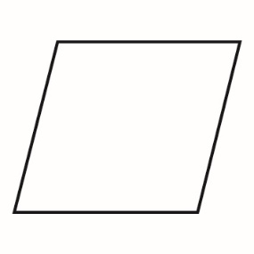



Explorer les angles des polygones
(suite)
La mesure
Unité 1, Fiche 7b

Partie B :
- Décomposez chacune des figures en triangles.
- Les sommets des triangles devraient tomber sur les sommets du polygone (c.-à-d. qu’aucun sommet d’un triangle ne devrait se trouver à l’intérieur du polygone).
- Comment pouvez-vous utiliser ce que vous savez des angles intérieurs d’un triangle pour déterminer la somme des angles intérieurs de ces polygones ?
Supposant que n représente le nombre de côtés, écrivez une formule que vous pourriez utiliser pour déterminer la somme des angles intérieurs de n’importe quel polygone.

